로봇학회논문지 논문 작성 방법

논문 국문제목: HY견명조 글자크기 19 point, 가운데 정렬, 줄간격 1줄

논문 영문제목:HY견명조 글자크기 16 point, 가운데 정렬, 줄간격 1줄

Preparation of Papers for Journal of Korea Robotics Society

국문 및 영문저자명:HY견명조, 11point, 장평 100%, 줄간격 1줄, 가운데정렬, 소속번호 및 교신저자 기호는 윗첨자로 표시

김기훈1· 윤미라2·문형필†

Keehoon Kim1, Mira Yoon2, Hyungpil Moon†

Abstract내용: Times New Roman, 10point, 장평 100%, 양쪽정렬

Abstract In this instruction, we describe how to prepare an article for Journal of Korea Robotics Society (JKROS). JKROS is published four times in a year by Korea Robotics Society. Two types of submissions are considered: regular papers and short papers. Regular papers present significant original research and development results, and short papers deal with brief technical notes, practical implementation, reporting timely development of initiatives, new or creative ideas. A paper title, authors’ information, abstract, keywords, figure and table captions, and references must be written in English. Section titles and main texts can be written in Korean or English. English abstract should be more than 850 and less than 1250 characters including space in a single paragraph. No reference citation is allowed in abstract. Abstract should describe the works done by the authors emphasizing motivation, contribution, originality, specific method, lessons, and quantitative results.

Keywords내용: Times New Roman, 10point, 장평 100%, 양쪽정렬

Keywords제목: HY헤드라인체, 8.5point, 장평 100%, 양쪽정렬

Abstract 제목: HY헤드라인체, 8.5point, 장평 100%, 양쪽정렬

Keywords:  Instruction, Paper preparation, Reference format

※ This project was funded by Korea Robotics Society (KROS), and is currently supported by the publication grant

1. Principal Researcher, KIST, Seoul, Korea (khk@kist.re.kr)

2. Manager, KROS, Seoul, Korea (kros@kros.org)

†Associate Professor, Corresponding author: Mechanical Engineering, Sungkyunkwan University, Suwon, Korea (hyungpil@skku.edu)

1. 서 론

대제목: HY태고딕 12point, 장평 100%, 가운데정렬

본 자료에서는 마이크로소프트 워드를 사용한 로봇학회논문지 논문 작성 방법에 대해서 설명합니다. 논문의 인쇄 규격은 A4 신판 (가로 210 mm x 세로 297 mm)이며, 여백은 위쪽 2 cm, 아래쪽 2 cm, 왼쪽 2.1 cm, 오른쪽 2.1 츠, 머리말 1.5 cm, 꼬리말 8 cm를 사용합니다. 논문의 편집순서는 제목, 저자명, Abstract, Keywords, 본문, References, 저자 약력으로 구성됩니다.

제목은 한글과 영어 모두 작성하며, 한글은 HY견명조체 19 font, 영어는 HY견명조체 16 font로 작성합니다. 저자명은 한글과 영어 모두 HY견명조체 11 font로 작성합니다. 순서는 한글제목, 영어제목, 한글저자명, 영어저자명 줄을 바꿔서 작성하고, 단락 뒤에 10 font 1줄의 공백을 추가 합니다. 저자명 작성에 있어서, 2열로 작성된 첫째장 1열 하단에 영문으로 Arial 글차체 7.5 font로 소속과 이메일 주소를 표기하고, 저자명 오른쪽에 윗첨자를 사용하여 소속별 번호를 표기할 수 있습니다. 소속을 표기한 첫째장 하단에는 논문 사사, 소속 및 이메일 주소, Corresponding author의 주소 및 이메일 주소를 영문 Arial 글자체 7.5 font로 작성합니다.

**영문소속**

Arial, 7.5pt, 장평 100%, 자간 -5, 줄간격-최소 1pt, 양쪽정렬

Abstract는 왼쪽 오른쪽 1 cm 들여쓰기로 작성하며, Abstract를 HY헤드라인M체 8.5 font로 쓰고, Times New Roman체 10 font로 영문 작성합니다. 이어서 10 font 1줄 공백 이후에 Keyword를 HY헤드라인M체 8.5 font로 쓰고, Times New Roman체 10font로 영문 작성합니다.

본문은 Keywords 다음으로 10 font 2줄의 공백 이후에 2열로 한글로 작성합니다. 각 section은 HY태고딕 11 font로 작성하고 10 font 1줄 공백 이후 본문을 시작합니다. 본문 작성은 바탕체 9.5 font 한글로 작성합니다. 영문으로 작성하는 것이 이해가 쉽다고 판단되는 경우 영문 혼용이 가능하며, Times new roman체 9.5 font로 작성하시기 바랍니다. Sub-section이 필요할 경우 1.1 서브섹션, 1.1.1 서브서브섹션 식으로 작성하고 본문 작성과 동일한 font를 사용합니다. 다음 section이나 sub-section으로 넘어갈 때는 10 font 한 줄의 공백을 둡니다. 단 sub-section이후 본문 작성 사이에는 공백을 두지 않습니다.

**중제목**

본문과 동일한 서체, 10.5pt로 사용, 위 아래 10pt 한 칸씩 띄우기

**소제목**

본문과 동일한 서체, 크기로 사용, 위 아래 띄움 없음

**본문내용: 국문**

[바탕체, 9.5pt, 장평 98%, 양쪽정렬, 장평 98% 들여쓰기 첫줄 0.35cm

**영문**

[Times New Roman, 9.5pt, 장평 98%, 양쪽정렬, 들여쓰기 첫줄 0.35cm]

본문의 모든 수식과, 그림, 테이블, 참고문헌은 분문에서 반드시 인용되어야 합니다.

2. 단위와 심볼 및 수식

2.1 단위와 심볼 및 수식

2.1.1 단위와 심볼 및 수식

단위와 심볼 작성은 기본적으로 SI 단위를 사용하며, IEEE Article Template의 표기 방법을 따릅니다[1].

다음은 단위와 심볼에 대한 몇 가지 예시입니다. 단위는 숫자 뒤에 1 칸을 띄어서 적습니다.

**\*본문 공통교정**

수식, 그림, 테이블, 참고문헌-본문에 반드시 인용

단위는 모두 한칸 띄움

수식의 경우 ‘식 (1)’으로 본문에 표기

**\*본문 참고문헌 표시**

마침표, 쉼표 안 윗첨자로 표시

* 길이: m (예: 1 m)
* 무게: kg (예: 1 kg)
* 시간: s (예: 1 s)
* 전류: A (예: 1 A)
* 온도: K, o C (예: 1 K, 1 o C)
* 소수점: 소수점 전에 0을 포함 (예: 0.7)
* 부피: cm3 (주의: cc.로 적지 않습니다.)
* 범위: ‘-’를 사용 (예: 2-3)

수식의 예는 다음과 같습니다.

F = ma (1)

수식은 Microsoft Equation Editor 혹은 MathType으로 작성을 추천합니다. 수식 줄 오른쪽 마지막에 수식의 번호를 괄호 안에 적습니다. 예를 들면 (1)로 적습니다. 본문에서 수식을 참조할 경우 ‘식 (1)’로 표기합니다.

3. 그림과 표

그림은 최소 300 dpi와 1,000 픽셀의 해상도를 가져야 합니다. 그림 내의 글자 및 수식은 본문과 같은 9.5 font를 사용하기를 추천합니다. 또한, 논문 심사에 있어 그림의 해상도나 가독성이 충분하지 않을 경우 심사에 불이익을 받을 수 있습니다. 그림의 캡션은 그림 하단에 왼쪽 줄맞춤으로 “Fig. 번호 설명” 형태로 작성합니다. 캡션 내의 설명은 영문으로 작성하며, 본문에 충분한 설명이 있다고 하더라도, 캡션 자체로 그림을 충분히 설명할 수 있도록 표기하여야 합니다. 본문에서 그림을 참조할 경우 ‘[Fig. 1]’의 형태로 표기합니다. 예시는 본 자료의 [Fig. 1]을 참고하시기 바랍니다.

표 내의 글자 및 수식은 9 font를 사용해야 하고, 캡션은 표 상단에 왼쪽 줄맞춤으로 “Table 번호” 다음 줄에 “표 설명” 형태로 가운데 줄맞춤으로 작성합니다. 캡션 내의 설명은 대문자 영문으로 작성하며, 본문에 충분한 설명이 있다고 하더라도, 캡션 자체로 표를 충분히 설명할 수 있도록 표기하여야 합니다.

그림제목

[Times New Roman, 9.5pt,양쪽정렬]

Fig. 그림의 경우 최소 300dpi, 1000픽셀의 해상도 / 캡션 내 설명 – 영문 / 제목의 첫 단어만 대문자, [Fig. 1]까지 양쪽 대괄호

본문과 같은 Times New Roman, 9.5pt 사용

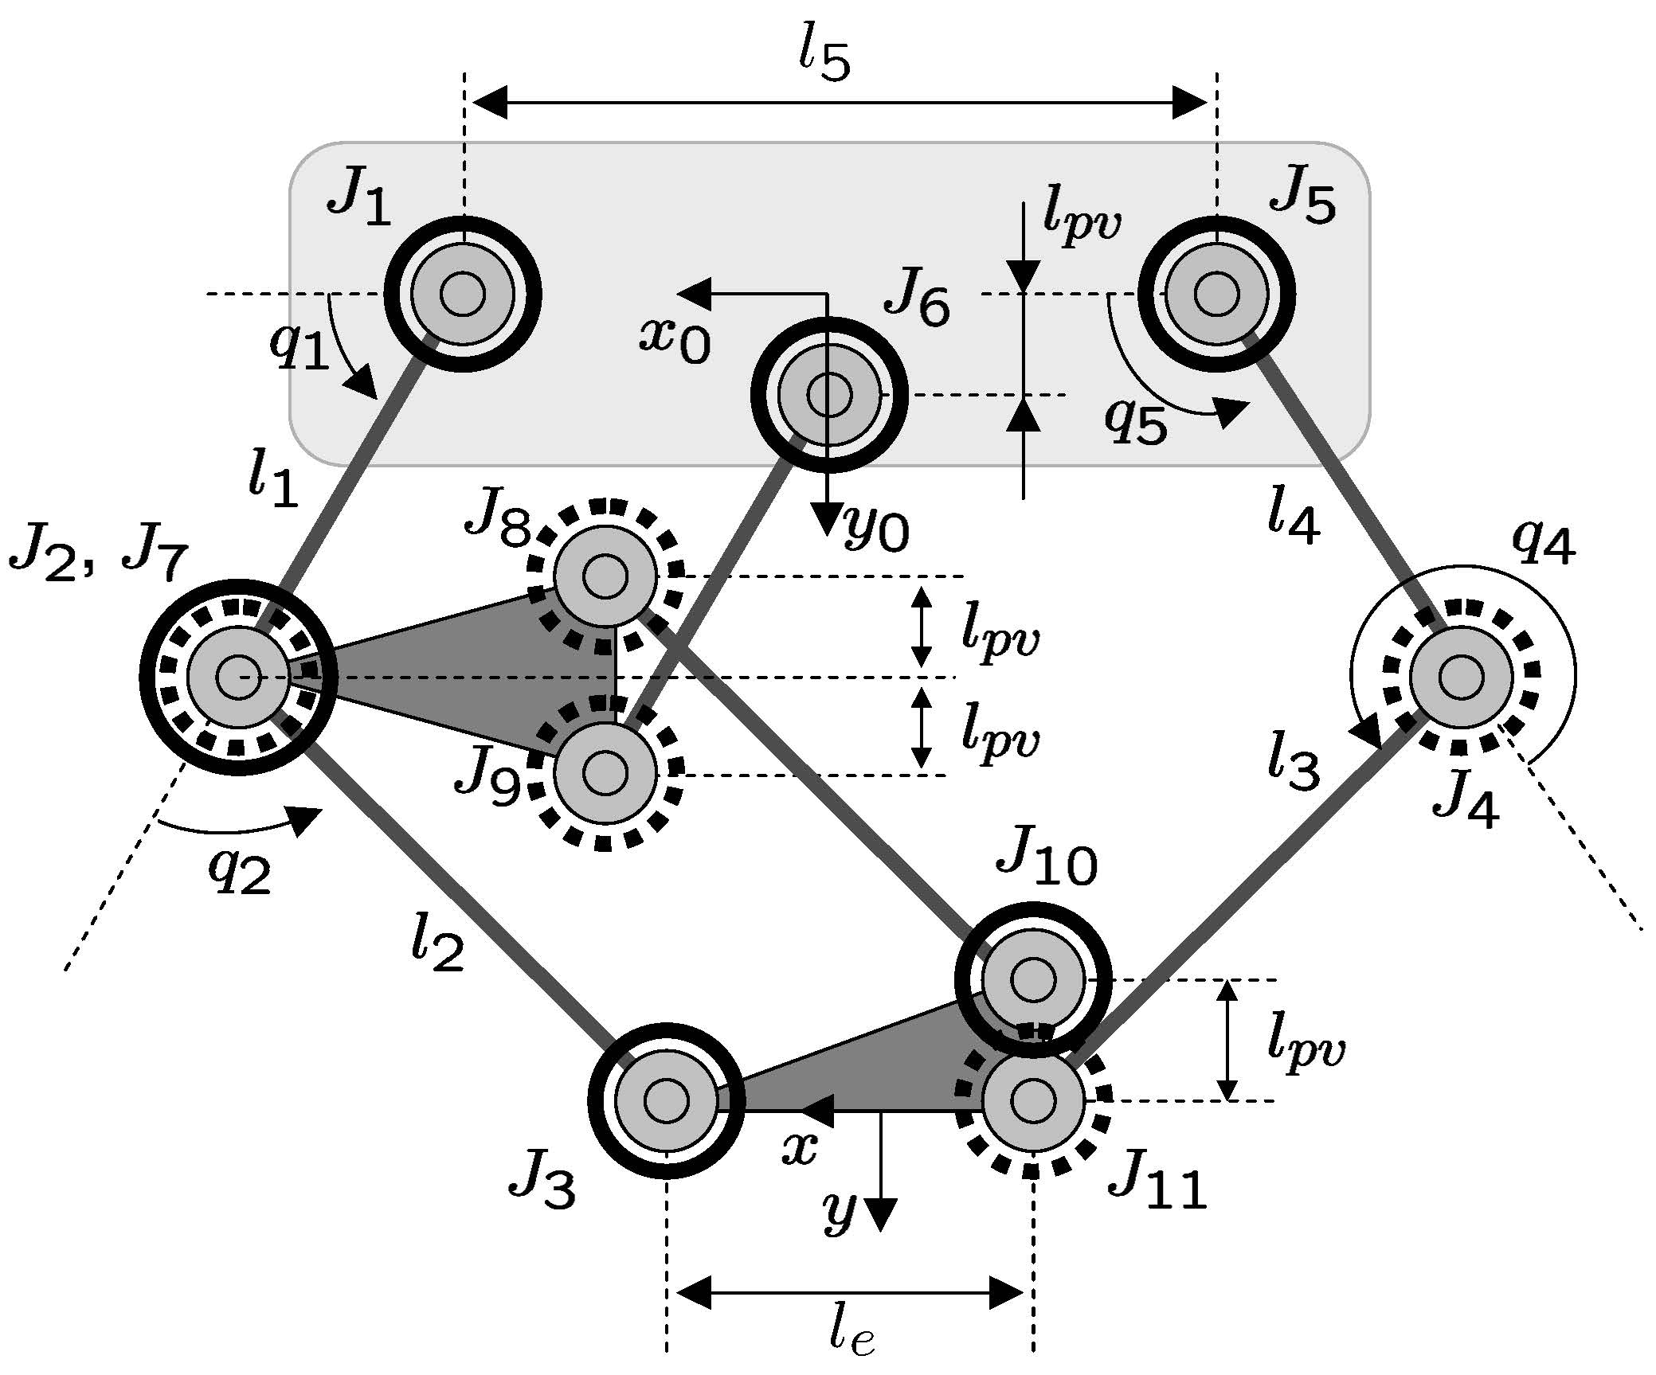

[Fig. 1] Kinematic diagram: 6 bar mechanism with skewed parallelogram constraint and bearing configuration: double bearing joints (solid circle) and single bearing joints (dotted line circle). l5 = 12.0 mm, l1 = l4 = 6.0 mm, l2 = l3 = 9.6 mm, and le = 6.0 mm for P10[2]

본문에서 표를 참조할 경우 ‘[Table 1]’의 형태로 표기합니다. 예시는 [Table 1]을 참고하시기 바랍니다.

[Table 1] Mechanical performance requirements[2]

|  |  |  |
| --- | --- | --- |
| Pressure & Shear | Maximum Force | 8.8 N |
| Resolution | 0.1 N |
| Vibration | Maximum Velocity | 0.025 m/sec |
| Maximum Acceleration | 16.0 m/sec2 |
| Tapping | Maximum Velocity | 0.4 m/sec |
| Maximum Acceleration | 40.0 m/sec2 |
| Workspace  **Table 제목**  [Times New Roman, 9.5pt,양쪽정렬]  제목의 첫글자만 대문자, [Table 1]까지 양쪽 대괄호  **Table 내용**  [Times New Roman, 9pt,양쪽정렬, 정리에 따라 가운데 정렬도 사용] | 10.0 mm for both pressure and shear | |
| Motion | Straight line path into skin preferable | |
| Tactor head size | 8.0 mm diameter | |

4. Reference 표기법

논문 작성시 참조된 내용은 반드시 Reference 명시하여야 합니다. 그렇지 않을 경우 표절로 간주될 수 있습니다. Reference 작성은 영문 작성이 기본입니다. 다음과 같은 예로 작성되며, IEEE Article Template 표기 방법을 따릅니다[1].

*Basic format for books:*

[1] A. B. Authors, “Title of chapter,” *Title of book*, xth ed. Publisher, year, ch. x, sec. x, pp. xxx-xxx.

[2] A. B. authors, year, month, day, *Title* (edition) [Online]. Available: http://www.www.com.

*Basic format for Journals:*

[1] A. B. Authors, “Title of paper,” *Title of Journals*, vol. x, no. x, pp. xxx-xxx, month, year.

[2] A. B. Authors, “Title of paper,” *Title of Journals*, [Online], vol. x, no. x, pp. xxx-xxx, DOI. Available: http://www.www.com.

*Basic format for reports*

[1] A. B. Authors, “Title of report,” *Title of Affiliation*, City of Affiliation, Country of Affiliation, Rep. xxx, month, year.

[2] A. B. Authors, “Title of report,” *Title of Affiliation*, City of Affiliation, Country of Affiliation, [Online], http://www.com

*Basic format for handbook*

[1] *Name of Handbook*, x ed., Name of Company, City of Company, Country of Company, year, pp. xxx-xxx.

[2] *Name of Handbook*, x ed., Name of Company, City of Company, Country of Company, [Online], http//www.com.

*Basic format for conference proceedings*

[1] A. B. Authors, “Title of paper,” *name of conference*, City, Country, pp. xxx-xxx, year.

*Basic format for patents*

[1] A. B. Authors, “Title of patent,” Country Patent x-xxx-xxx, month, day, year.

*Basic format for theses and dissertations*

[1] A. B. authors, “Title of thesis,” M.S thesis or Ph.D. dissertation, affiliation, city of affiliation, country of affiliation, year.

*Basic format for standards*

[1] *Title of Standard*, Standard number, date.

*Basic format for webpages*

[1] A. B. authors, *Title of webpages*, [Online], http://hyperlink, Accessed: date

[2] Journal of Korea Robot Society, *Instructions for Authors*, [Online], http://www.jkros.org/ForContributors/01.php, Accessed: December 20, 2016

주의 하여야 할 점은 books, reports, journals, handbooks, conferences, computer program, patents, and standards 의 표기의 경우 이탤릭체를 사용합니다. 저자명의 경우 이름은 이니셜을 사용할 수 있으나, 성은 전체 성을 표기합니다. 또한, 저자 모두의 이름을 적습니다. 본문에서 문장중에 reference 번호를 참조할 경우 ‘[번호]’ 형태를 사용합니다.

References

[1] First A. Author, Second B. Author, and Third C. Author, “IEEE EDITORIAL STYLE MANUAL,” *IEEE, 2017*, [Online], Available: <https://www.ieee.org/documents/style_> manual.pdf

[2] Keehoon Kim, J. Edward Colgate and Julio J. Santos-Munne and Alex Makhlin and Michael A. Peshkin, “On the Design of Miniature Haptic Devices for Upper Extremity Prosthetics,” *IEEE Transactions on Mechatronics*, Vol. 15, No. 1, pp. 27-39, 2010.

저자 약력

저자의 약력은 아래의 포맷에 따라서 작성하고, 적어도 다음의 내용은 포함되어야 합니다.

* 사진
* 이름
* 학력 (학사, 석사, 박사 연도 및 학교, 전공명)
* 경력
* 관심분야

|  |  |
| --- | --- |
|  | 김 기 훈  1999 포항공과대학교 기계공학과 (학사)  2001 포항공과대학교 기계공학과 (석사)  2006 포항공과대학교 기계공학과 (박사)  2015~현재 한국과학기술연구원 책임연구원 |

관심분야: 바이오-의료 로봇, 재활로봇, 바이오닉스, 햅틱스

|  |  |
| --- | --- |
|  | 윤 미 라  2011~현재 한국로봇학회 사무원 |

관심분야: 로보틱스

|  |  |
| --- | --- |
|  | 문 형 필  1996 포항공과대학교 기계공학과(공학사)  1998 포항공과대학교 기계공학과(공학석사)  2005 Mechanical Engineering, University of Michigan, Ann Arbor.(공학박사)  2008~현재 성균관대학교 부교수 |

관심분야: Robotic Manipulation, Polymer-based sensor and actuators, Visual recognition

**저자 약력**

[윤고딕 130, 11pt]

**저자 학력 및 경력, 관심분야**

산돌명조 L,9pt 글자크기 100%,

**사진크기**

2.5 cm(가로) × 3.5 cm로 해상도 220dpi 이상

**References 내용**

이름(전체 혹은 이니셜로) / 성 / “논문제목” / 저널명 / Vol. / No. / 페이지 / 년도 /

books, reports, journals, handbooks, conferences, computer program, patents, and standards의 표기의 경우 이탤릭체 사용